武汉理工大学理学院数学系课程实验报告

课 程 名 称： 数据结构

班级 | 信计2001 | 日 期 | 2022/9/23 | 成绩评定
姓名 | 石一佐 | 实验室 | 理学院104 | 老师签名
实验名称 | 针对链式或顺序存储的线性表实现指定的操作
所用软件 | VScode
实  验  目  的  及  内  容 | 一、实验目的  1.熟悉C语言的上机环境，进一步掌握C语言的结构特点。  2.掌握线性表的链式存储结构——单链表的定义及各种基本操作。  二、实验内容  编写一个程序linklist.cpp,实现单链表的各种基本运算和建表算法;  并在此基础上设计一个主程序exp1.cpp顺次完成以下功能：  （1）采用头插法建表：1 3 2 3 4 10 5 7 8 5 9；  （2）输出单链表；  （3）输出单链表的长度；  （4）删除单链表的第5个元素；  （5）在第7个位置上插入元素4；  （6）删除单链表中元素值最大的结点；  （7）输出单链表。
实  验  原  理  、  步  骤 | 三、实验步骤  （1）linklist.cpp程序中包含如下函数：  Initlist(LinkNode *&L); //初始化单链表L，建立一个带头结点的单链表  ListLength(LinkNode *L); //返回单链表L的长度  ListInsert(LinkNode *&L,int i,ElemType e); //在单链表L的第i个位置上插入元素e  ListDelete(LinkNode *&L,int i,ElemType &e);//删除单链表L的第i个元素  DispList(LinkNode *L);//输出单链表L  CreateListT(LinkNode *&L，ElemType A[]，int n);//头插法建表L  DelMaxNode(LinkNode *&L);//删除单链表中元素值最大的结点  （2）主程序exp1.cpp  执行以上函数实现功能（1）-（7）
实  验  结  果  及  分  析 | - 通过运行程序得到的结果如下：  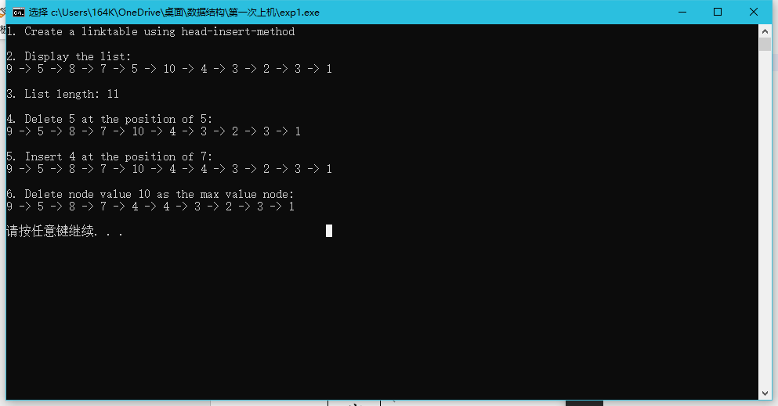  结果均符合预期  - 所编写的程序如下：  linklist.cpp  #include<iostream>  #include<malloc.h>  using namespace std;  typedef struct LNode  {  int data;  struct LNode * next;  } LinkNode;  void Initlist(LinkNode *&L);  unsigned int ListLength(LinkNode *L);  bool ListInsert(LinkNode *&L,int i,int e);  bool ListDelete(LinkNode *&L,int i,int &e);  void DispList(LinkNode *L);  void CreateListT(LinkNode *&L, int A[], int n);  int DelMaxNode(LinkNode *&L);  void Initlist(LinkNode *&L)  {  L = (LinkNode *)malloc(sizeof(LinkNode));  L->next = NULL;  }  unsigned int ListLength(LinkNode *L)  {  int i=0;  LinkNode* p=L;  while(p->next!=NULL)  {  i++;  p = p->next;  }  return i;  }  bool ListInsert(LinkNode *&L,int i,int e)  {  int j=0;  LinkNode* p=L,*s;  if(i<=0) return false;  while(j<i-1 && p!=NULL)  {  j++;  p = p->next;  }  if (p==NULL) return false;  s = (LinkNode *) malloc(sizeof(LinkNode));  s->data = e;  s->next = p->next;  p->next = s;  return true;  }  bool ListDelete(LinkNode *&L,int i,int &e)  {  int j=0;  LinkNode * p = L, *q;  if (i<=0) return false;  while(j<i-1 && p!=NULL)  {  j++;  p = p->next;  }  if (p==NULL) return false;  q=p->next;  e=q->data;  p->next = q ->next;  free(q);  return true;  }  void DispList(LinkNode *L)  {  LinkNode* p=L->next;  while(p->next!=NULL)  {  cout<< p->data<<" -> ";  p = p->next;  }  cout<<p->data<<endl;  }  void CreateListT(LinkNode *&L, int A[], int n)  {  LinkNode *s;  Initlist(L);  for (int i=0; i<n; i++)  {  s = (LinkNode*) malloc(sizeof(LinkNode));  s->data = A[i];  s->next = L->next;  L->next = s;  }  }  int DelMaxNode(LinkNode *&L)  {  int i=2,nowmax=L->next->data,argmax=1, nowval, res;  LinkNode * p=L->next->next;  while(p->next != NULL)  {  nowval = p->data;  if (nowval>nowmax)  {  nowmax = nowval;  argmax = i;  }  i++;  p = p->next;  }  ListDelete(L, argmax, res);  return res;  }  exp1.cpp  #include "linklist.cpp"  int main()  {  int a[]={1,3,2,3,4,10,5,7,8,5,9};  LinkNode* L;  // 1  cout<<"1. Create a linktable using head-insert-method"<<endl<<endl;  CreateListT(L,a,11);  // 2  cout<<"2. Display the list: "<<endl;  DispList(L);  cout<<endl;  // 3  cout<<"3. List length: "<<ListLength(L)<<endl<<endl;  // 4  int e,pos =5;  if (ListDelete(L, pos, e)) cout<<"4. Delete "<<e<<" at the position of "<<pos<<":"<<endl;  else cout<<"[Warning] Couln't delete it!"<<endl;  DispList(L);  cout<<endl;  // 5  e=4,pos =7;  if (ListInsert(L, pos, e)) cout<<"5. Insert "<<e<<" at the position of "<<pos<<":"<<endl;  else cout<<"[Warning] Couln't insert it!"<<endl;  DispList(L);  cout<<endl;  // 6  e = DelMaxNode(L);  cout<<"6. Delete node value "<<e<<" as the max value node:"<<endl;  DispList(L);  cout<<endl;  }  （写不完时，可另附稿纸。）
备注：不交此报告者，本次实验为“不合格”。

